Tên: Nguyễn Minh Tiến
Lớp: 12_ĐH_CNTT4
MSSV: 1250080196
Phiếu bài tập 1
Tạo 2 bảng KHOA và LOP
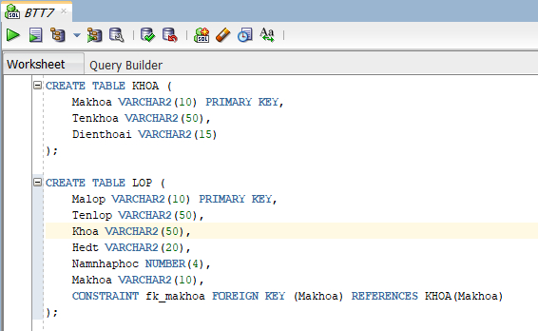
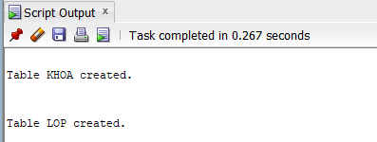

BÀI TẬP 1:
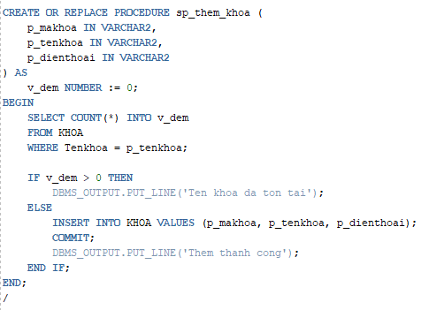
Test 2 trường hợp
Trường hợp 1: chưa tồn tại -> Thêm thành công
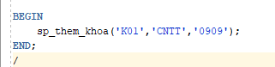
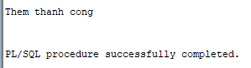
Trường hợp 2: Trùng tên khoa -> Báo đã tồn tại
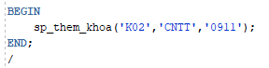
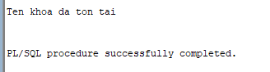

BÀI TẬP 2:
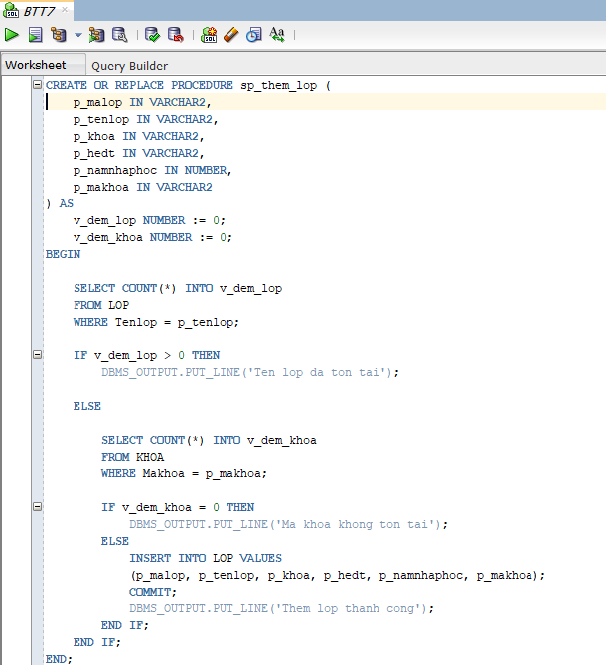
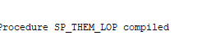
BÀI TẬP 3:
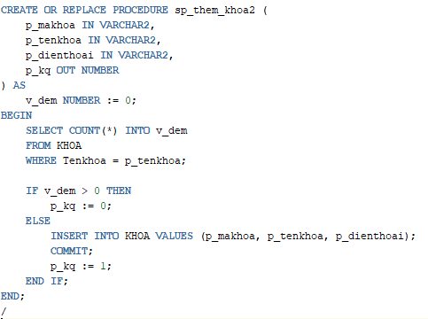
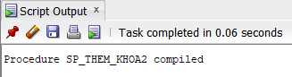
Test 2 trường hợp
Trường hợp 1: chưa tồn tại -> trả về 1
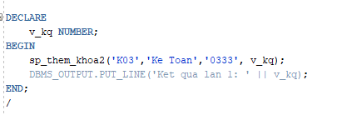
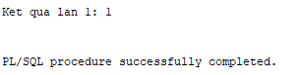
Trường hợp 2: Trùng tên -> trả về 0
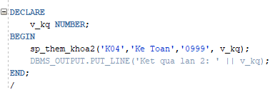
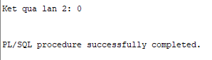
BÀI TẬP 4:
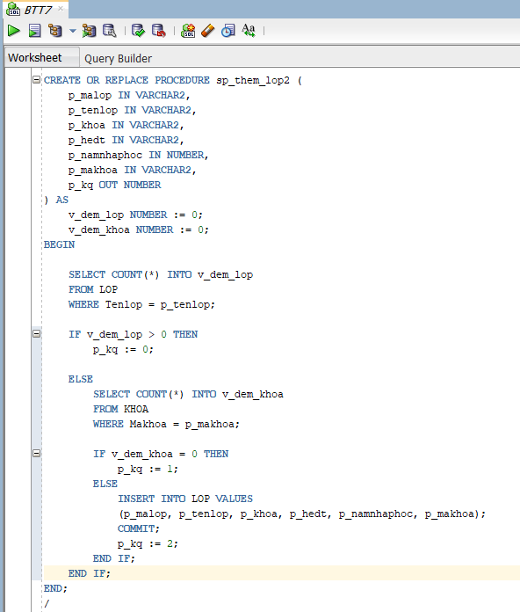

PHIẾU BÀI TẬP 2 – CSDL QLNV
Tạo Bảng Chức vụ: tblChucVu
Tạo Bảng Nhân viên: tblNhanVien
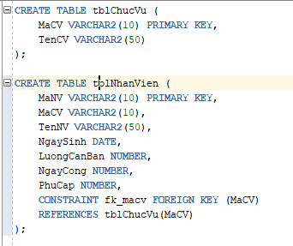
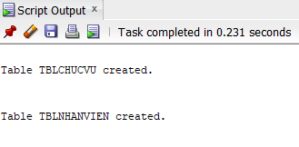
- Chèn dữ liệu mẫu:
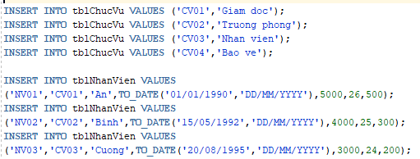
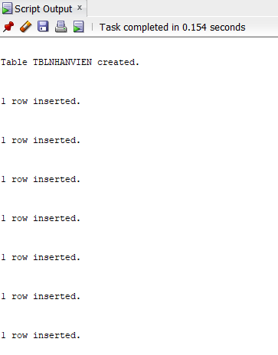
- Yêu cầu
- Thủ tục SP_Them_Nhan_Vien
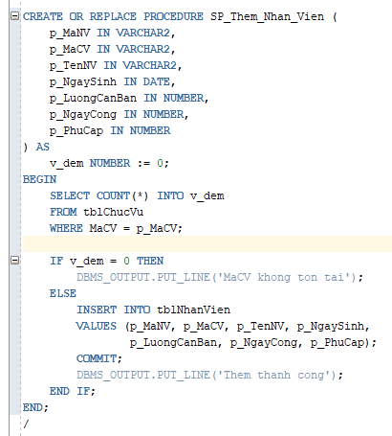
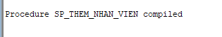
- Thủ tục SP_CapNhat_Nhan_Vien
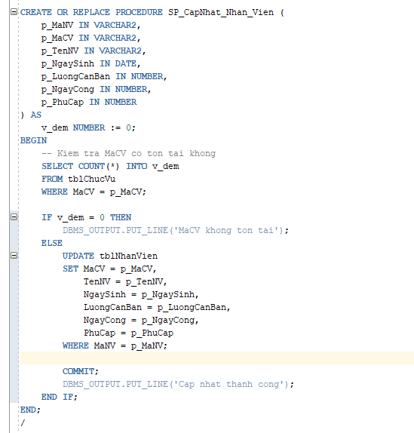
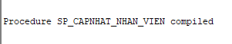
- Thủ tục SP_LuongLN
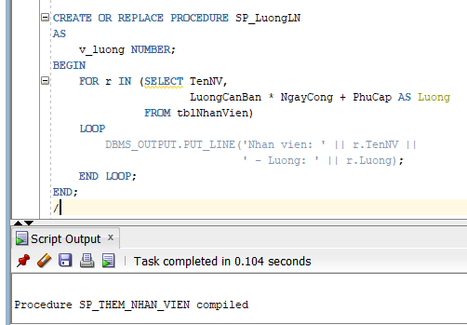

PHIẾU BÀI TẬP 3 – CSDL QLNV
*Sử dụng cùng csdl phiếu
Yêu cầu:
- Thủ tục sp_them_nhan_vien1 (có tham số OUT)
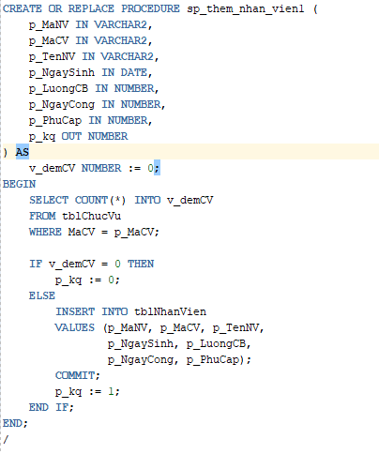
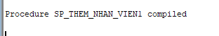
Test:
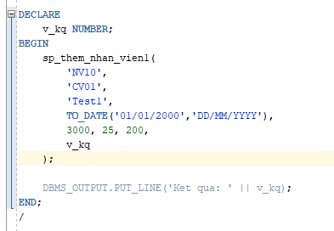
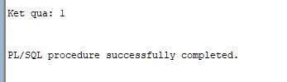
- Sửa thủ tục – kiểm tra thêm MaNV trùng lặp
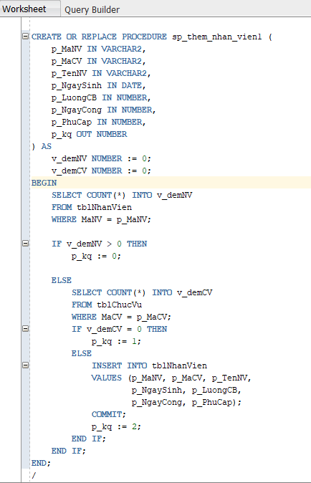
Test 3 trường hợp
Trường hợp 1: MaNV trùng → trả 0
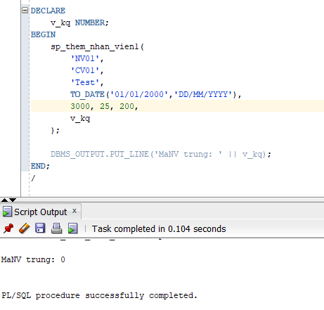
Trường hợp 2: MaCV không tồn tại → trả 1
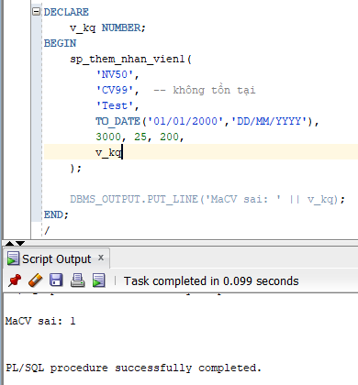
Trường hợp 3: Hợp lệ → trả 2
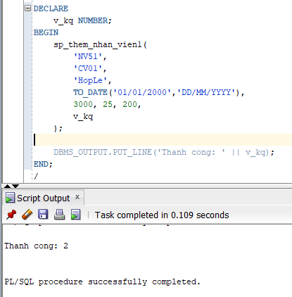

- Thủ tục cập nhật NgaySinh cho nhân viên
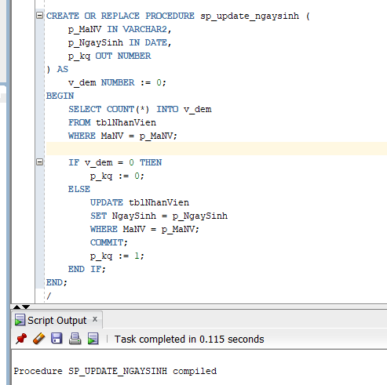
Test 2 trường hợp
Trường hợp 1: Tồn tại → trả 1
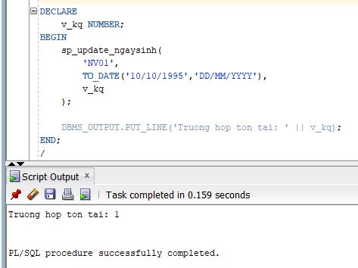
Trường hợp 2: Không tồn tại → trả 0
